# 1. Тестирование валидаторов форм

## 1.1 Тестирование валидаторов формы «Вакансия»

### Сценарий

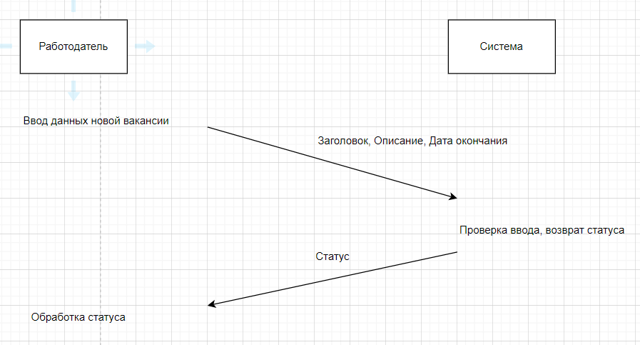

### Массивы входных данных

|  |  |  |  |  |
| --- | --- | --- | --- | --- |
| № | Заголовок | Описание | Дата окончания | Статус |
| 1.1.1 | Текст | Текст | 1.06.2024 | ОК |
| 1.1.2 | <Пусто> | Текст | 1.06.2024 | Заголовок не заполнен |
| 1.1.3 | <Пусто> | <Пусто> | 1.06.2024 | Заголовок не заполнен Описание не заполнено |
| 1.1.4 | <Пусто> | <Пусто> | 1b | Заголовок не заполнен Описание не заполнено  Дата окончания содержит недопустимые символы |
| 1.1.5 |  |  |  |  |

# 2. Тестирование быстродействия базы данных

## 2.1 Тестирование быстродействия выборки из таблицы «Вакансии»

### Сценарий

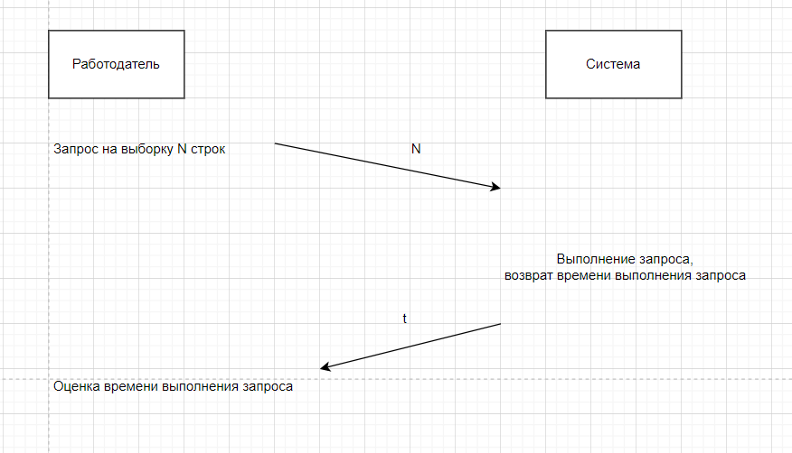Массивы входных данных

|  |  |  |
| --- | --- | --- |
| № | N | t |
| 1 | 1..100 | < 100мс |
| 2 | 100..150 | <150мс |
| 3 | 150..500 | <200мс |
| 4 | 500..1000 | <300мс |

## 2.2 Тестирование быстродействия добавления записей в таблицу «Вакансии»

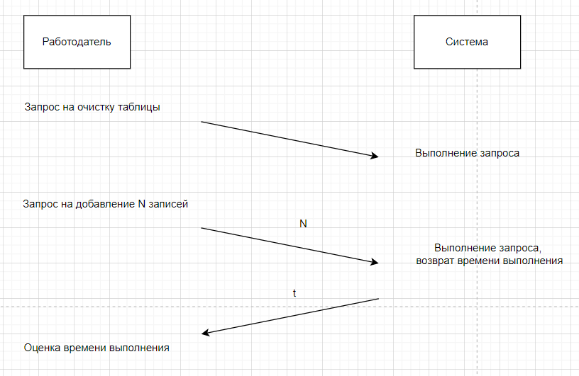

|  |  |  |
| --- | --- | --- |
| № | N | t |
| 1 | 1..100 | < 100мс |
| 2 | 100..150 | <150мс |
| 3 | 150..500 | <200мс |
| 4 | 500..1000 | <300мс |

## 2.3 Тестирование быстродействия выборки из таблицы «Вакансии» в зависимости от количества записей в таблице

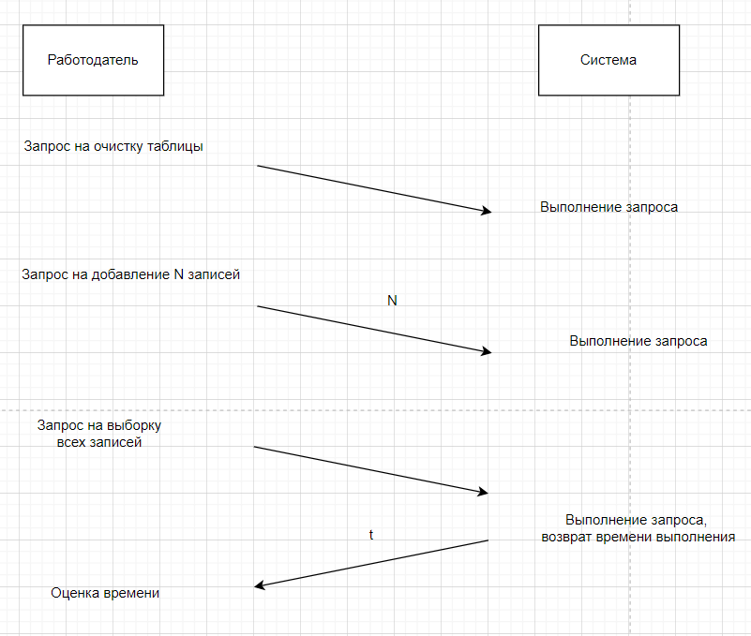

|  |  |  |
| --- | --- | --- |
| № | N | t |
| 1 | 1..100 | < 100мс |
| 2 | 100..150 | <150мс |
| 3 | 150..500 | <200мс |
| 4 | 500..1000 | <300мс |

# 3 Тестирование поддержки целостности

3.1 Проверка связи между таблицами Пользователи и Пользователи в системе

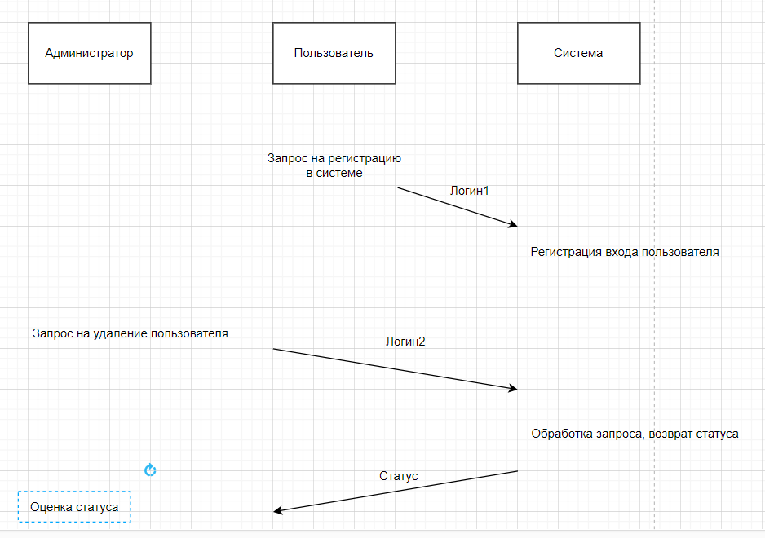

|  |  |
| --- | --- |
| **Логин1==Логин2** | **Статус** |
| Истина | Невозможно удалить пользователя, находящегося в системе |
| Ложь | ОК |

3.2 Проверка связи между таблицами Категории и Вакансии

|  |  |  |
| --- | --- | --- |
| **ID Vac** | **ID Del** | **Статус** |
| ID 1 | ID 1 | Ошибка |
| ID 1 | ID 2 | OK |